**上海石化工业学校社团报名系统**

用户使用手册

Android 版本下载



IOS版本下载



上海紫越网络科技股份有限公司

**目录**

1 教师手机端 5

1、登录 7

2、首页 7

3、社团管理 8

3.1、社团报名： 9

3.2、社团考勤 12

3.3、社团统计 22

2 学生手机端 26

1、登录 26

2、首页 27

3、社团报名 28

安装说明

社团报名系统是以上海石化工业学校定制化的社团报名系统，分为APP移动端和PC管理端。本手册主要介绍APP端使用说明

步骤一：下载APP

**3.1.1 安卓版**

用户扫描二维码（如下图）

 Android 版本下载

之后会出下载安装的提示（图2），点击下载安装。

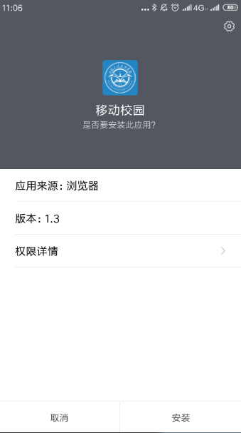

（图2）

安装成功之后出现（图5）至此安装完成可在手机上看到云资产平台的App图标（图6）

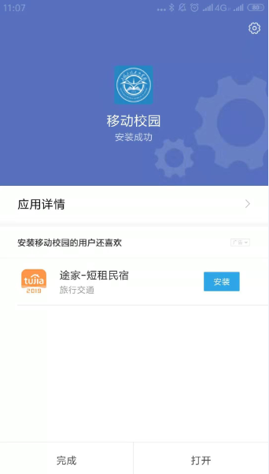 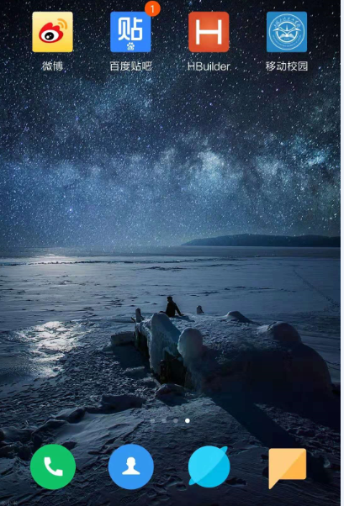

（图5） （图6）

**3.1.2 IOS 版**

用户扫描二维码（如下图）

 IOS版本下载

之后会出下载安装的提示（图8），点击下载安装，选择安装（图9）。按home键返回桌面查看，等待安装完成，之后可以在桌面看到云资产平台的App图标（图10）

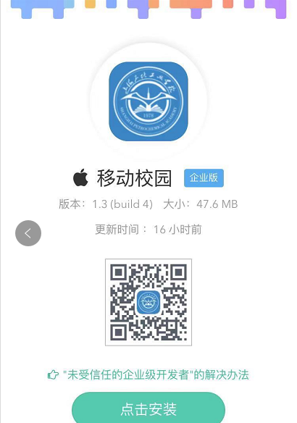 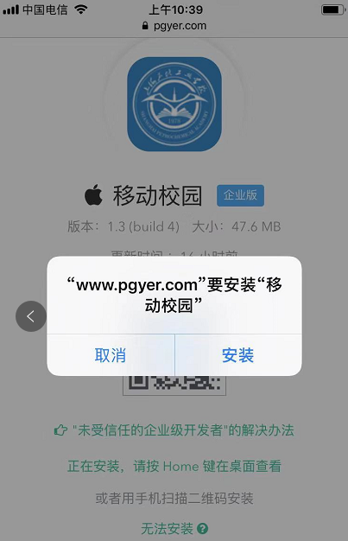 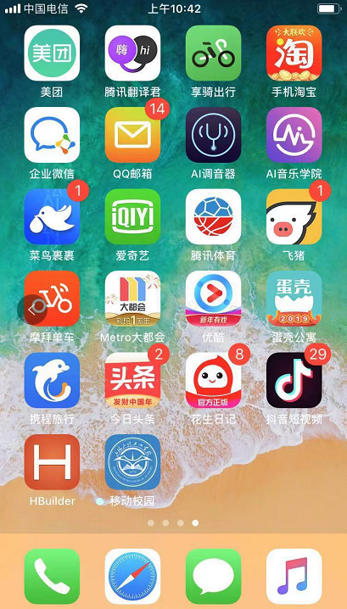

（图8） （图9） （图10）

此时点击移动校园平台的app会出现如下所示(图11)，提示是未受信任的企业级开发者，这时需要将该应用信任

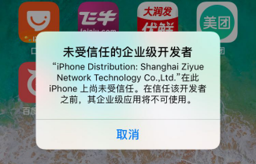

（图11）

信任应用操作：**选择设置（**图12**）------->通用（**图13**）------>设备管理（**图14**）------>选择企业级应用里面Shanghai Ziyue Network Technology（**图15**）------->点击信任Shanghai Ziyue Network Technology（**图16**）------>选择信任（**图17**），就完成了。此时就可访问资产云app**

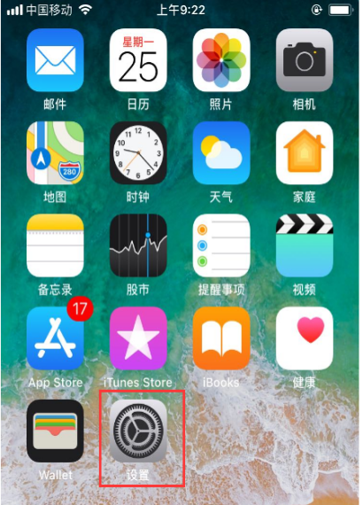 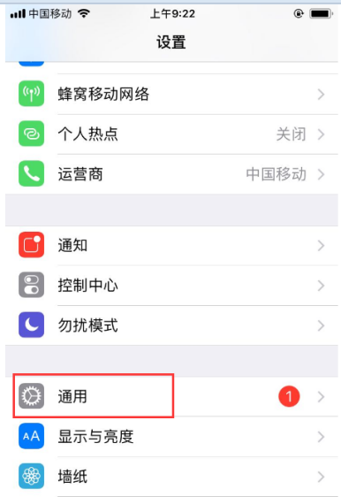 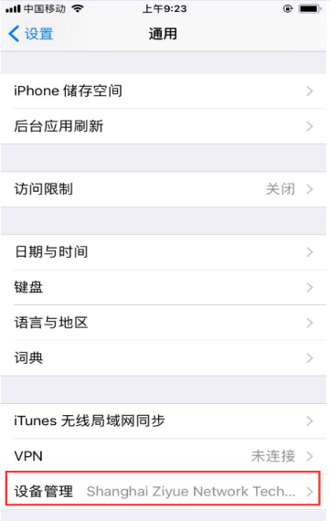

（图12） （图13） （图14）

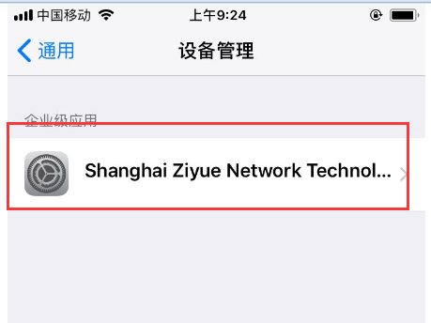 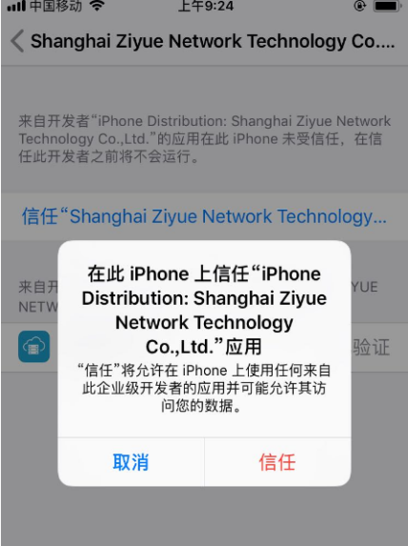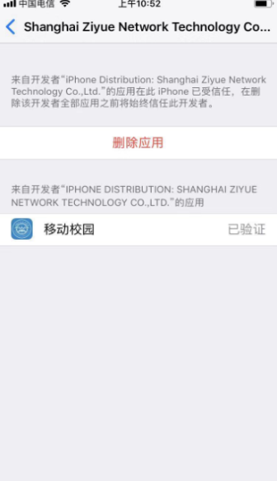

（图15） （图16） （图17）

# 学生手机端

## 1、登录

提供学生账号登录功能。备注：账号为学生学号，密码为身份证后六位

操作步骤

输入账号、密码和访问登录验证码。

操作步骤：

输入账号、密码和访问登录验证码。

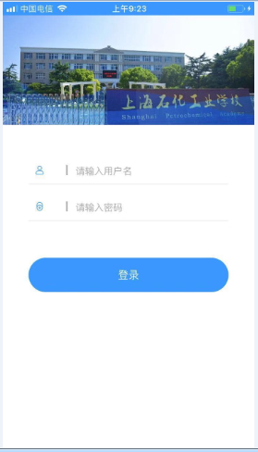

## 2、首页

登录成功，进入app首页，页面如下：

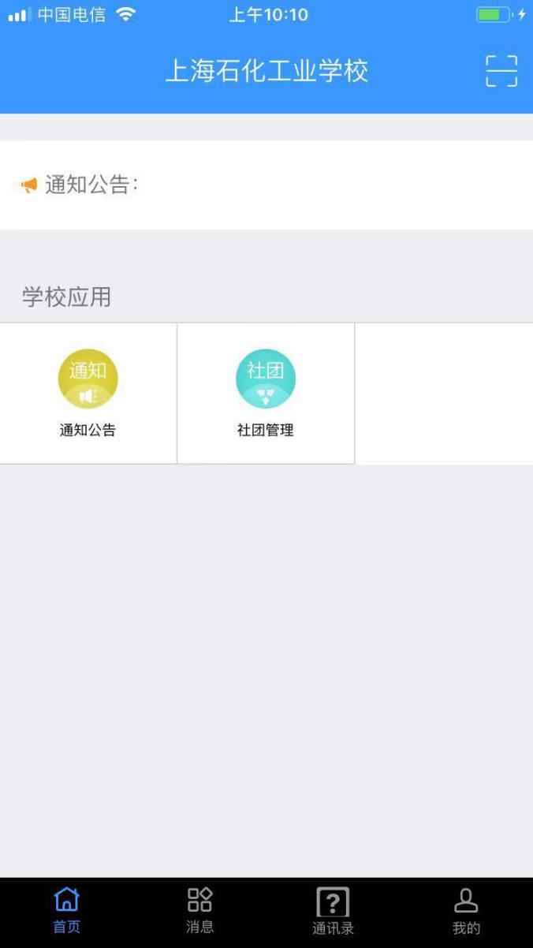

## 3、社团报名

点击社团报名，进入社团报名列表页面，页面如下：

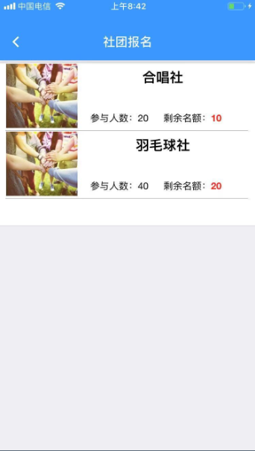

点击社团，查看当前社团的详情信息

如果当前学生已经报名社团，该学生不能报名社团详情页面如下：

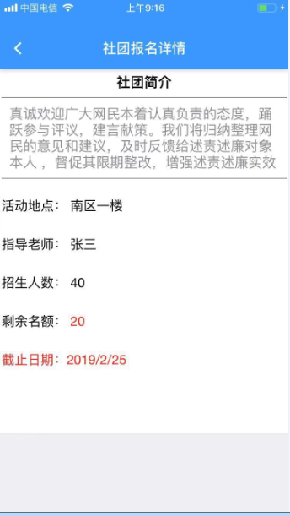

如果当前学生未报名社团，该学生可以报名社团，详情页面如下：

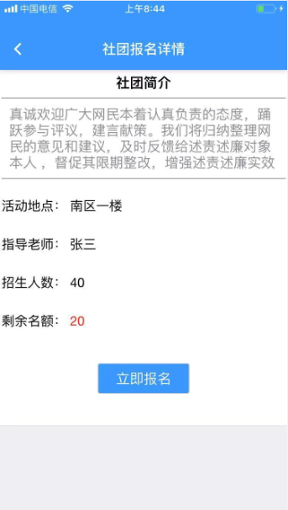

点击‘立即报名’即可报名该社团。